2015年10月高等教育自学考试
统计实务试卷
(课程代码01789)
一、单项选择题(本大题共15小题，每小题2分，共30分)
1．用摄氏度来度量的温度是
A.分类的数据
B.顺序的数据
C.数值型数据
D.逻辑数据
2．集中趋势最主要的测度值是
A.众数
B.中位数
C.均值
D.离散系数
3．工业企业的设备台数、产品产值
A.都是连续变量
B.都是离散变量
C.前者是连续变量，后者是离散变量
D.前者是离散变量，后者是连续变量
4．组中值的计算公式是
A.上限值+下限值
B.(上限值+下限值)÷2
C.上限值-下限值
D.(上限值+下限值)÷组数
5．下列调查中属于全面凋查的是
A.普查
B.抽样调查
C.重点调查
D.典型调查
6．说明现象在较长时期内发展的总速度的指标是[本科目答案页面导航：http://zk.ikaoti.cn/zikao.htm]
A.环比发展速度
B.平均发展速度
C.定基发展速度
D.环比增长速度
7．时问性指数与区域性指数的划分标准是
A.对比的场合不同
B.采用的基期不同
C.计入指数不同
D.反映的内容不同
8．现象之间线性依存关系的程度越低，则相关系数[最新年份咨询qq593777558]
A.越接近于-1[最新年份咨询qq593777558]
B.越接近1
C.越接近于0
D.0．5～0．8
9．各不同类别的数量比值是
A.比例
B.百分比
C.比率
D.频率
10．为消除组距不同对频数分布的影响，需要计算
A.频率[[微信公众号：ikaoti]
B.累积频数
C.累积频率
D.频数密度
11．当数据中出现零值或负值时不宜计算[最新年份咨询qq593777558]
A.算术平均数
B.几何平均数
C.离散系数
D.中位数
12．按地理区域进行划片，并以区片为单位进行的抽样属于
A.简单随机抽样
B.系统抽样
C.整群抽样
D.分层抽样
13．可以判断两个变量之间有无相关关系并作大致捕述，但不能准确反映变量之问关系密
切程度的是
A.回归系数
B.相关系数
C.离散系数
D.散点图
14．反映不能直接加总的多个项目或变量综合变动的相对数是
A.个体括数
B.总指数
C.定基指数
D.环比指数
15．既是取得统计数据的过程，也是进行统计分析的基础的是
A.数据收集
B.数据整理
C.数据分析
D.数据解释
二、填空题(本大题共15空，每空1分，共15分)
16．参数是研究者想要了解的_________的某种特征值，_________是根据样本数
据计算出来的一个量。
17．不同的调查问卷在具体结构、题型、措词、版式等设计上会有所不同，但在结构上一般都由_________部分、甄别部分、主体部分和_________部分组成。
18．按观察值的表现形式不同，时间序列可分为_________时间序列、相对数时间序列
和_________时间序列。
19.系统抽样也称为_________抽样或_________抽样。
20．由于样本容量不足而产生的误差称为_________误差，由于人为因素干扰形成误差
称为_________误差。
21．重点调查是从调查对象的全部单位中选择少数_________进行调查。
22．总体是包含所研究的全部个体的集合，组成总体的每一个个体称为_________。
23．一个组的上限与下限之差称为_________。
24．当时，可视为_________相关。
25．平均发展水平是现象在不同时问上取值的平均数，又称为_________。
三、简答题(本大题共2小题，每小题5分，共10分)
26.简述掏样调查的概念及特点。
27．简述时点序列的概念及特点。[最新年份咨询qq593777558]
四、计算题(本大题共4小题，第28小题l0分，第29、31小题各12分，第30小题ll分，
共45分，计算最终结果保留两位小数)
28．对某地区500户家庭人口数进行捅样润查，结果如下：
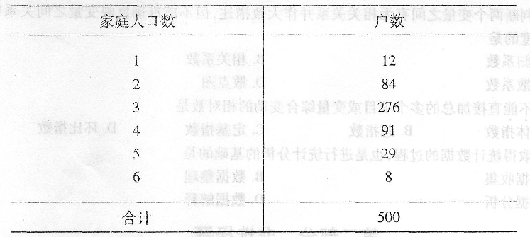
试计算该地区平均家庭人口数。
29．已知三种产品的资料如下：
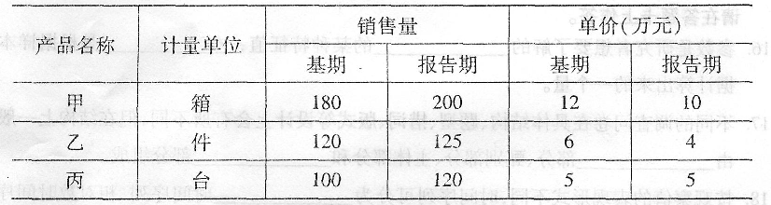
试计算三种产品的销售量拉氏总指数和单价帕氏总指数。
30．请将下表绘制在答题卡并将表中未填列数字填上。(本题计算结果四舍五入，保留整数)
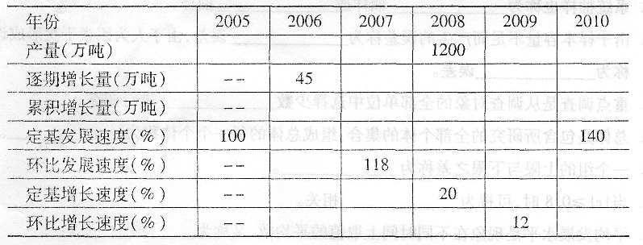
31．某乡有10000户农户，按随机原则从中抽取100户，测得户均月收入8000元，标准差为600元，其中有20户的户均月收入在20000元以上。若以95．45％的概率保证程度，用
重复抽样估计该乡：[[微信公众号：ikaoti]
(1)全部农户户均月收入的范围；
(2)全部农户中，户均月收入在20000元以上的户数所占比重的范围。
正态分布概率P(1X1≤Z)
